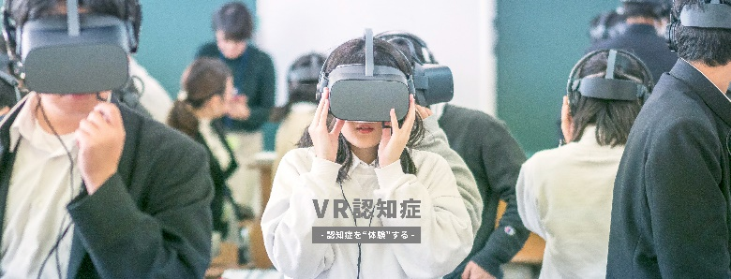
認知症に関心があるあなたへ
知ってほしい！
認知症の人が見ている世界
～認知症VR体験会～

認知症の方がどのような見え方、感じ方をしているか、VRで体験してみませんか？自分ならどのような気持ちになり、どのように声をかけてほしいか、どのようなケアをしてもらえると安心するか・・・認知症の人が見ている世界を体験することで、日々のかかわりを考える機会になります！

★日時・対象者 市内在住・在勤の認知症に関心のある方（各10名先着順）
 | 1/23（金） | 1/25（日） | 1/26（月）
10:00～11:30 | 10名 | 10名 | 10名
14:00～15:30 | 10名 | 10名

★場所 豊岡市役所立野庁舎 1階 多目的ホール（豊岡市立野町12-12）
※ウエルストーク駐車場をご利用ください。無料券を配布させていただきます

★内容 2～5分程度のＶＲ体験を行い、感じたことをクループ内で話し合います。
ＶＲ体験は３つのストーリーを予定しています

★定員 各コース10名（先着順）
・申し込みが定員達した場合は枠が表示されません。

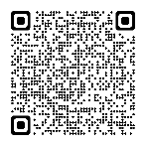
★申し込み方法 2025年12月24日より申し込み開始
下記のいずれかの方法で申し込みください
・ＷＥＢ 予約フォーム
・豊岡市ホームページ
→高齢・介護→認知症→認知症VR体験会
・電 話 0796-24-2409

【問合せ先】
豊岡市役所高年介護課 地域包括支援センター 電話0796-24-2409

